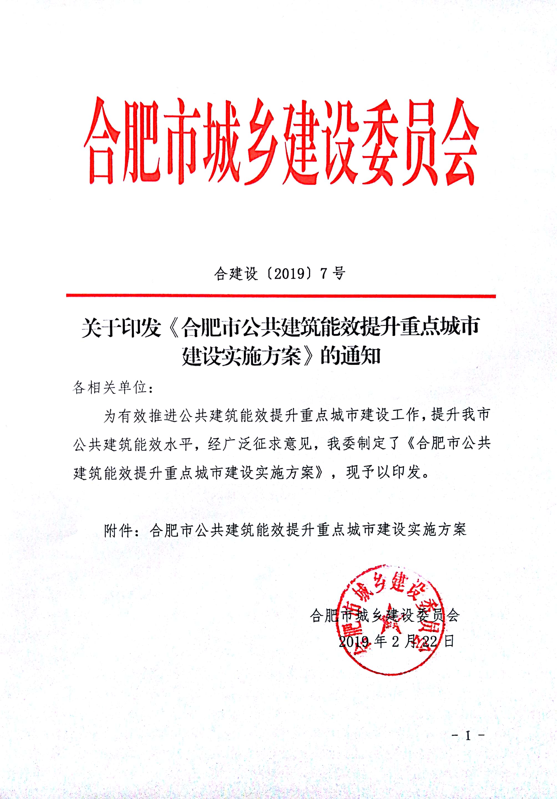
合肥市公共建筑能效提升重点城市建设
实施方案
根据《住房城乡建设部办公厅 银监会办公厅关于批复2017年公共建筑能效提升重点城市建设方案的通知》（建办科〔2017〕72号），合肥市被列入全国公共建筑能效提升重点城市（以下简称“重点城市”），为了提升我市公共建筑能效水平，充分挖掘节能潜力，加快推进我市公共建筑能效提升重点城市建设，确保列入我市公共建筑能效提升重点城市改造项目库的既有公共建筑节能改造项目（以下简称“节能改造项目”）顺利实施，取得实效，同时根据“全市公共建筑能效提升重点城市建设工作推进会”会议精神，特制定本实施方案。

一、工作任务及计划

（一）工作任务
根据重点城市建设方案提出的公共建筑能效提升目标任务，我市需于2018~2020年实施完成既有公共建筑节能改造面积157万平方米，改造项目平均节能率不低于15%；建立用能约束机制，大力推广合同能源管理模式，采用合同能源管理模式的项目比例不低于40%；同步开展既有建筑节能改造相关政策、技术标准及科研等配套能力建设。

（二）工作计划
重点城市建设工作计划分步实施，第一阶段为2018年1月至2019年12月，计划完成改造目标的60%；
第二阶段为2020年1月至2020年12月，计划累计完成全部改造目标（节能改造项目须于2020年7月底前竣工）。

按照奖补资金预算总量控制原则，市城乡建委可根据项目申报实际情况和既有公共建筑能效提升奖补资金使用情况提前结束节能改造项目的申报。

二、职责分工
市城乡建委负责组织实施全市公共建筑能效提升重点城市建设工作，组织制定合肥市既有公共建筑能效提升相关政策、技术规范。
市经信委、机关事务管理局、市发改委、旅发委、体育局、国资委、卫计委、商务局、教育局等相关单位负责督促各自主管领域内公共建筑节能改造项目的推进。
各县（市）区、开发区负责督促辖区范围中央或省级驻肥机构及区级公共建筑节能改造项目的推进。
市财政局负责保障既有公共建筑能效提升市级奖补资金。
技术服务单位经公开招标程序确定后，在市城乡建委的指导下，负责组织项目评审、过程跟踪监督、节能率核定、组织项目验收，以及相关配套能力建设等工作。

三、节能改造项目申报条件
1、2018~2020年7月底实施完成的，合肥市行政区域范围内3000平方米以上的既有公共建筑（宾馆、医院、商场、办公、学校、学生宿舍等），并对采暖通风及空调系统、生活热水系统、供配电与照明系统、监测与控制系统、围护结构、可再生能源等进行一项或多项节能改造的项目。
- 项目改造后，原则上改造面积建筑能耗下降15%以上，改造后实际节能率和改造面积需经技术服务单位审核确认。
3、改造项目应为具备建筑项目节能量审核条件，可提供实施改造前不少于一年连续的能源消费账单、用能设备明细及技术参数等文件，可通过改造前后能耗数据对比，准确计算改造前后的节能率。
4、节能改造项目应按照相关标准要求，安装建筑能耗分项计量监测装置，工程验收前应将一级能耗数据实时上传至合肥市节能管理平台。
5、按照“谁投资，谁受益”的原则，申报单位应为建筑物所有权人或其授权委托的使用人（或运维代管单位）。采用合同能源管理方式的，申报单位应为参与节能改造的节能服务公司和建筑物所有权人或其授权委托的使用人共同申报。

四、节能改造项目的组织实施
（一）项目申报

申报单位应提交以下申报资料（一式三份）：

1.《合肥市公共建筑能效提升重点城市改造项目申报书》（附件1）；

2.合肥市公共建筑能效提升重点城市改造项目改造方案（附件2）；

3.实施改造前不少于一年连续的能源消费账单、用能设备明细及技术参数等文件（原件校核，复印件盖章）；

4. 项目节能改造合同副本（采用合同能源管理模式的项目需同时提供合同能源管理合同）（原件）；

5.建筑物所有权人产权证明（复印件盖章）;

6.采取合同能源管理模式的项目需提供节能服务公司与建筑物所有权人关于奖补资金分成的协议；

7.节能服务企业资质证明、营业执照、税务登记证（复印件盖章）；

8.其他有关资料。

（二）评审

技术服务单位按照市城乡建委的要求，对申报项目及其申报资料进行评审，出具评审结果。
- 报批

评审通过的项目在市城乡建委网站上公示5个工作日，公示无异议的，纳入我市公共建筑效能提升重点城市改造项目库。
- 项目实施

节能改造项目相关单位在项目实施过程中，应遵守国家相关的法律法规和标准规范，当项目实施过程中发生可能影响节能改造项目工期和示范效果的重要事项时，节能改造项目单位应及时向市城乡建委书面报告。

（五）材料质量控制
节能改造项目参建单位应严格执行工程质量的标准规范，进场建筑材料及设备必须具有产品合格证和出厂检验报告，应提供使用说明书的须提供产品使用说明书，使用前应按规定办理验收、登记手续。

（六）自行验收

节能改造项目完工后，由申报单位自行组织参建各方进行工程验收，各方签署工程竣工验收意见。验收不合格的节能改造项目，经整改后重新组织验收。

（七）节能量核定

节能改造项目自行验收合格，经不少于3个月试运行（宜包含用能设备（系统）或建筑的1个完整循环运行工况）后，申报单位向技术服务单位申请节能量核定，技术服务单位依据《公共建筑节能改造技术规范》（JGJ176-2009）、《节能量测量和验证技术通则》（GB/T 28750-2012）和《公共建筑节能改造节能量核定导则》对节能改造项目实施后的建筑整体节能率、实际改造面积进行核定，出具《节能量核定报告》。

（八）项目验收

节能改造项目节能量核定后，申报单位提出项目验收申请（附件4）和验收相关资料，组织专家对节能改造项目进行验收，根据专家评审会意见出具评审结果。初验合格后在市城乡建委网站公示五个工作日，公示无异议后，视同节能改造项目验收合格。

（九）资金拨付
节能改造项目验收合格后，市城乡建委根据《合肥市公共建筑能效提升奖补资金管理办法》拨付奖补资金。

附件：1．合肥市公共建筑能效提升重点城市改造项目申报书
2. 合肥市公共建筑能效提升重点城市改造项目改造方案
3. 合肥市公共建筑能效提升重点城市改造项目验收申请资料清单
4. 合肥市公共建筑能效提升重点城市改造项目验收申请表

附件1：
项目编号：

合肥市公共建筑能效提升重点城市改造项目
申报书

项目名称：

申请单位（盖章）：

实施起止时间：

申报日期：

说 明

1．申请书一律采用A4纸和小四号仿宋字体打印，一式四份。每项内容打印不完，可加页。
2．依据“谁出资谁受益”原则，申报单位应为改造项目的所有权人、所有权人授权委托的使用权人、节能服务公司或运行管理单位。当采用合同能源管理模式时，应填写“节能服务公司”的信息。
3．“计划进度与安排”中可根据改造内容完成情况分别填写计划或实际完成的起止时间。
4．项目起止时限应按照“年/月/日”的顺序，例如“2018.01.01~2018.06.01”。

一、项目基本信息
项目名称
建筑类型 |  | □商业办公建筑□商场建筑□宾馆饭店建筑  □医疗卫生建筑□交通建筑□文化教育建筑  □多功能综合建筑□体育建筑□其它建筑
项目地址
总建筑面积（㎡） |  |  |  |  |  |  | 改造建筑面积（㎡）
占地面积 |  |  |  |  |  |  | 采暖/制冷面积
建筑节能标准 |  | - 65%节能标准  - 50%节能标准  - 未做节能  - 其他 |  |  |  |  | 建成年份
改造后预期总节能率 |  | % |  |  |  |  | 改造后预期年节能量  （吨标煤）
节能改造总投资  （万元） |  |  |  |  |  |  | 投资回收期  （年）
综合能耗指标  （千克标煤/㎡） |  | 改造前 |  |  |  |  | 改造后
改造投资模式 |  | □ 合同能源管理模式 □ 自筹□ PPP模式□ 其他
改造内容 |  | □ 供暖通风空调系统 □ 给排水系统  □ 供配电系统 □ 照明系统  □ 监测与控制系统 □ 特殊用电  □ 动力系统 □ 其他  □ 围护结构（□外墙、□屋面、□窗、□遮阳）
计划进度与安排
改造内容 |  |  |  | 竣工 |  | □计划□实际实施起止时间（年月） |  |  |  | □计划□实际验收时间（年月）
 |  |  |  | □ 是□ 否
 |  |  |  | □ 是□ 否
 |  |  |  | □ 是□ 否
 |  |  |  | □ 是□ 否
二、项目相关单位信息
申报单位 |  |  |  |  |  |  |  |  | 传真
地址 |  |  |  |  |  |  |  |  | 邮编
项目负责人 |  |  | 电话 |  |  |  |  |  | 手机
节能服务公司 |  |  |  |  |  |  |  |  | 传真
地址 |  |  |  |  |  |  |  |  | 邮编
项目负责人 |  |  | 电话 |  |  |  |  |  | 手机
改造方案编制单位（设计） |  |  |  |  |  |  |  |  | 传真
地址 |  |  |  |  |  |  |  |  | 邮编
项目负责人 |  |  | 电话 |  |  |  |  |  | 手机
施工单位 |  |  |  |  |  |  |  |  | 传真
地址 |  |  |  |  |  |  |  |  | 邮编
项目负责人 |  |  | 电话 |  |  |  |  |  | 手机
三、改造内容及方案简述
（内容必须包括：建筑及设备现状，能耗现状分析，能耗使用中存在的问题及原因分析，节能改造内容及方案、具体改造内容的各项技术措施及主要指标、改造后节能量指标、投资效益分析）

（不够可加页）

四、申报单位承诺

本申报表和申报资料已经确认，情况属实，承诺在计划时间内完成改造工程。

单位盖章
负责人： 年 月 日

附件2：
项目编号：

合肥市公共建筑能效提升重点城市改造项目
改造方案

项目名称：

申报单位（盖章）：

编制单位（盖章）：

编制日期：

合肥市公共建筑能效提升重点城市改造项目改造方案
编写提纲

- 摘要
简要介绍方案基本内容，包括项目名称、改造内容及节能措施、节能改造日期及竣工时间、投资方式、投资金额、节能量、节能率、回收期等。
- 建筑基本情况
- 建筑物基本信息：包括建筑名称、详细地址、建筑类型、竣工时间、建筑层数及面积、建筑使用功能分布、建筑内人员负荷情况、建筑业主及联系方式、建筑物业及联系方式。
- 建筑维护结构信息：包括节能改造前的围护结构的构造做法、热工性能及使用情况等。
- 建筑用能设备设施信息：包括空调系统和设备、供热系统和设备、供配电系统、照明系统、电梯、热水设备、能源资源与环境监测、楼宇控制系统（BA）、二次供水系统、可再生能源、中水回收利用、特殊用能设备、垃圾分类设备、绿色厨房（餐厨油烟截油、炉灶废热回收、厨余垃圾集中、轻量化处理）系统、其他设备的系统形式、设备型号和参数信息、运行控制方式等。
- 建筑能耗分析及节能技术路线确定
- 建筑能耗分析：结合改造前1~3年项目的总能耗分析，暖通空调、照明、电梯等用能系统分项能耗分析及节能潜力分析，建筑能源管理现状分析，已完成的节能改造方案的实施情况及效果，综合评估建筑物的节能潜力。
- 节能技术路线确定：确定节能改造所采用的技术、各技术的特点及应用方法。
- 节能改造内容
- 节能改造方案：包括节能改造目标、区域和主要改造内容，用能设备系统节能改造的详细建设方案、围护结构节能改造的详细建设方案，以及实施过程中需要配套的图纸、分析资料等。
- 能耗监测系统建设方案：包括分项计量装置、数据传输、数据监测分析、与市级建筑能耗监测平台的对接、持续维护等。
- 节能改造施工方案：包括施工措施，主要施工机械设备情况，施工验收程序和标准。
- 维保方案：包括节能改造后用能系统的运行管理办法，与用户的培训及交接计划，设备维修保养计划。
- 项目实施进度计划安排。
- 节能改造效果预测分析
- 确定对比分析基准值。
- 节能量分析，依据《《公共建筑节能改造技术规范》（JGJ176-2009）、《公共建筑节能改造节能量核定导则》，分析建筑耗能系统可能获取的性能提升及各设备可能获取的节能率。
- 整体节能效果分析：分析并评价建筑整体节能效果，包括节能率、节能量等。
- 节能改造投资分析
- 改造方案投资预算。
- 投资效益分析：包括节能改造投资回收方式、节约能源费用及投资回收期。
- 附件材料
- 节能改造技术支持单位情况
- 相关附件
- 节能量计算书。
- 相关节能改造的资料及图纸。

附件3：
合肥市公共建筑能效提升重点城市改造项目验收申请
资料清单

1. 合肥市既有建筑节能改造节能改造项目验收申请表；
2. 技术服务单位提供的《节能量核定报告》；
3. 与改造内容相关的建筑、暖通、电气改造工程竣工图（含电子文档）；
4. 涉及围护结构改造的项目，需提交围护结构改造的设计单位出具的建筑节能设计计算书及电子版节能计算模型；
5. 改造项目竣工自验报告（业主或监理单位、节能改造企业或施工单位共同出具）及施工过程中必要的记录复印件（与节能改造相关的主要材料、设备、构件的质量证明文件，原件备查）；
6. 改造设备单机试运转记录，系统调试和试运行记录；
7. 建筑能耗数据上传证明；
8. 节能改造项目设备配置清单及投资概况；
9. 工程应用的建筑节能技术实拍照片（电子档）；
10. 其他相关资料。（不涉及的不需提供）

以上资料汇编成册（一式三份），并扫描成电子版。

附件4：
项目编号：

合肥市公共建筑能效提升重点城市改造项目
验收申请表

项目名称：

申报单位（盖章）：

编制单位（盖章）：

申报日期：

说 明

- 核算报告一律采用A4纸和小四号仿宋字体打印，一式四份。每项内容打印不完，可加页。
2. 项目起止时限应按照“年.月.日”的顺序，例如“2018.01.01~2018.06.01”。

项目名称
项目地址
建设单位
负责人 |  |  |  | 电话
联系人 |  |  |  | 电话
项目业主单位 |  |  |  |  | 运行管理单位
节能服务公司 |  |  |  |  | 节能率测评机构
项目概况 | 建筑面积（m²） |  |  |  |  | 建筑层数  （地上/地下）
项目概况 | 建筑类型 |  | □商业办公建筑 □商场建筑 □宾馆饭店建筑  □医疗卫生建筑 □交通建筑 □文化教育建筑  □多功能综合建筑 □体育建筑 □其它建筑
项目概况 | 改造建筑面积（m²） |  |  |  |  | 核定节能率（%）
项目概况 | 投资方式 |  | □合同能源管理模式 □PPP  □自筹 □其它 |  |  | 投资额度  （万元）
项目概况 | 节能服务公司投资（万元） |  |  |  |  | 业主投资  （万元）
节能改造措施及实施量 | 围护结构 |  |  |  |  | 实施量
节能改造措施及实施量 | 空调系统
节能改造措施及实施量 | 照明系统
节能改造措施及实施量 | 生活热水系统
节能改造措施及实施量 | 动力系统
节能改造措施及实施量 | 监控系统及运行管理
节能改造措施及实施量 | 其它
能耗监测系统 | □已安装并上传 □已安装待上传 □未安装
本工程项目已完成工程设计和施工合同约定的各项内容，已安装能耗监测系统，数据已上传，符合有关法规和建筑节能强制性条文的规定，现申请项目验收。

申请单位代表人（签字）： 申请单位（盖章）：

年 月 日
申请人承诺：
本表填报的内容及提交的所有材料的原件或复印件及其内容是真实的。如有任何虚假，受理机关可终止审理；如因虚假材料引致法律责任，概由申请人承担，与受理机关无关。

